中国敦煌世界地质公园（甘肃）
2018年工作报告
- 公园身份
地质公园名称、国家、区域网络：
敦煌联合国教科文组织世界地质公园/中国/亚太地质公园网络
加入年份：2015年
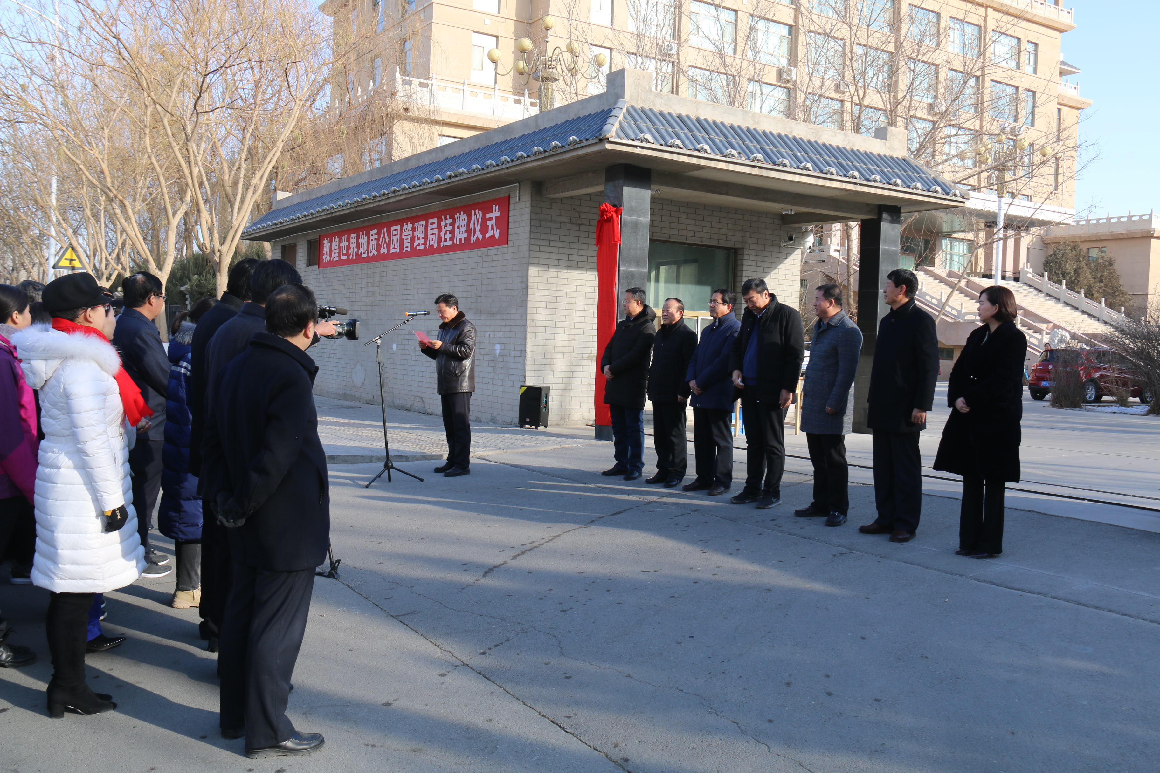
年度代表性重要活动：敦煌世界地质公园管理局挂牌成立
- 地质公园数据
员工人数：83人，含5名地质学家。
游客人数：2018年敦煌世界地质公园接待游客数量达到 1000万人次。
活动次数：5次
举办“4.22世界地球日”宣传周活动并开展《大漠奇观》画册分享交流会；组织敦煌世界地质公园中评估工作培训活动；与雁荡山、苍山、丹霞山、可可托海世界地质公园开展交流学习活动；召开了“大敦煌旅游文化经济圈高峰论坛”；与敦煌市旅游局赴香港、兰州共同推介研学旅游项目等。
开展地质公园教育计划的学校班级数:5个
地质公园发表新闻稿数量:4篇
- 地质公园活动
2018年主要成就:
1.敦煌世界地质公园各景区管理体制已全面理顺，景区所有权、管理权、经营权三权分置已完成，敦煌世界地质公园管理局挂牌成立。加快国家全域旅游区建设，实现敦煌旅游集散中心正式运转。
2.地质保育及基础设施:敦煌旅游集散中心投入运营，建成敦煌山庄北充电中心，新建充电桩266个，完善配套的停车场及交通运营接待体系，公园内联外通能力进一步提升。雅丹景区与飞天通用航空公司合作，开通乘飞机游雅丹项目，地质公园博物馆开放了5D影院，进一步丰富了游客参观体验的模式。鸣沙山月牙泉景区完成了游客休息凉棚搭建、月牙泉围栏及LED宣传屏购置安装，继续对景区风道进行疏通，有效缓解了鸣沙山向月牙泉移动的问题，维持了沙山和月牙泉的长期和谐共存；对月牙泉渗水井内的於沙进行清洗，定期监测山体，实时掌握山体动态变化。
3.加大公园环境整治、推进地质生态保护治理。联合公园周边居民、农家乐及露营基地共同保护资源、维护旅游秩序。
4.加强敦煌世界地质公园对外宣传与合作交流力度，借助地质公园网络活动的平台，全面展示敦煌世界地质公园的旅游资源。
对GGN的贡献--网络活动和参与：1.参加意大利阿达梅洛布伦塔教科文组织世界地质公园举办的第八届教科文组织世界地质公园大会。2.参加浙江雁荡山举办的2018年中国世界地质公园年会，并获得2019年年会的举办权。3.参加第四届联合国教科文组织世界地质公园国际培训班。4.与丹霞山、苍山、雁荡山、可可托海、阿拉善世界地质公园开展友好交流学习活动。5.按时交纳GGN会费。
管理和财务状况:1.敦煌世界地质公园管理局已对鸣沙山月牙泉、雅丹、玉门关景区经营服务项目已移交至文旅集团，监管体制已全面理顺。2.敦煌世界地质公园各景区财务状况良好。
地质遗迹保护：公园严格按照《地质遗迹保护管理办法》相关要求进行分级保护管理，公园内大多数地质遗迹景观基本处于原始的自然状态，未受到人类活动的破坏，仅有少数部分地质遗迹点受到自然风化和恶劣天气的影响。1.雅丹景区重要地质遗迹点继续采取隔离保护措施，建设人行木栈道、护栏和警示牌等设施。2.鸣沙山月牙泉景区完善围栏、电子监控系统，优化地下水位、沙山动态、风力监测设备，实施鸣沙山通风道疏通工程。
可持续旅游（地学旅游）：2018年敦煌世界地质公园接待游客数量达到1000万人次，较2017年增长19.8%。结合敦煌大景区建设的持续推进，雅丹景区以“研学游”为主题，督促景区运营公司开展形式多样的宣传促销推介；鸣沙山月牙泉景区开展沿山沙漠露营基地规范整顿工作，在旅游旺季时加强景区及周边监督管理，及时发布景区大客流信息，引导旅行社、导游带团避开高峰时段入园游览。地质公园旅游的可持续发展，为公园周边数百家农家客栈拓展客源，为上万名旅游服务从业人员提供就业机会，有力的促进敦煌经济的可持续发展。
有关地质遗迹保护、可持续发展和减少灾害风险的新教育计划：
1.制定并实施《敦煌世界地质公园2018年科普教育“五进”活动方案》。2.开展4.22世界地球日、6.5环境日、“文化和自然遗产日”宣传活动。3.开展“2018年暑期地学夏令营”活动。4.开展2018年敦煌市研学旅游培训活动。
战略合作伙伴:1.与中国地质大学、中科院寒旱所敦煌研究站、甘肃省地质环境监测院共同推进公园内科研项目。2.授权敦煌文旅集团运营公园内经营性项目。3.加强与地质公园周边的农家客栈、露营基地、特色工艺品作坊、手工画坊的合作。
宣传推广活动:1.公园在地球日、环境日、世界遗产日开展“五进”宣传活动。2.联合市旅游局、市文旅集团开展旅游产品推介会拓展景区客源市场。3.利用每年一届丝绸之路敦煌国际文化博览会及地质公园网络活动展示公园景观资源。4.积极在央视、省级媒体、报纸、刊物及公园网站上宣传报道公园形象。
- 联系人
管理者：李新民 dhgeopark@163.com
地质学家：武法东 wufd@cugb.edu.cn

